**Trang Văn Học**

**TÔN SƯ TRỌNG ĐẠO**

**Tháng 11**



Tháng 11 lại về - Một mùa hiến chương nữa lại đến. Đây cũng là dịp để các bạn học sinh thể hiện lòng biết ơn sâu sắc đến quý Thầy Cô giáo – những người lái đò cần mẫn đưa con thuyền cập bến bằng chính kiến thức, tình yêu và tâm huyết của mình.

*Đi suốt cuộc đời quên sao nổi công ơn*

*Quên sao nổi mái tóc thầy bạc trắng*

*Đi một đời quên làm sao vạt nắng*

*Tỏa xuống đời  sưởi ấm tuổi thơ con.*

Mùa hiến chương năm nay thật đặc biệt! Tuy đã tháng 11 nhưng học sinh cả nước vẫn chưa được tới trường bởi dịch covid19. Tất cả các hoạt động dạy và học diễn ra trong quá trình online. Thế nhưng, các em vẫn không làm mất đi ý nghĩa ngày Hiến chương trọng đại. Từng lớp, từng học sinh đã có rất nhiều sản phẩm – món quà tinh thần để thể hiện lòng biết ơn sâu sắc đến Thầy cô giáo.

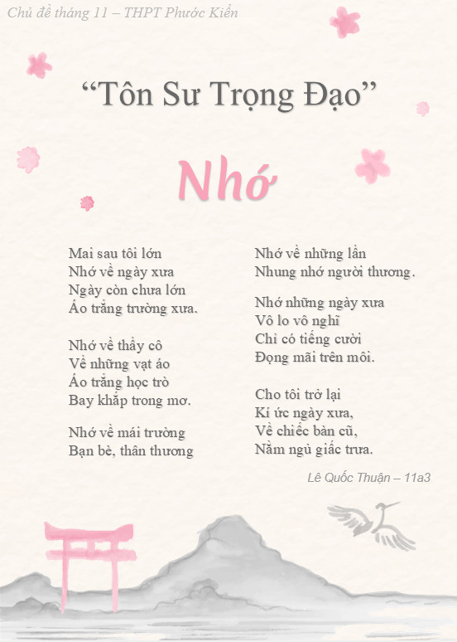 Tri ân về ngày nhà giáo Việt Nam 20 – 11- 2021, em Lê Quốc Thuận lớp 11a3 đã sáng tác bài thơ ***“Nhớ”***

Và đây lời tri ân, lời tâm sự của một học sinh lớp 12 sắp ra trường.

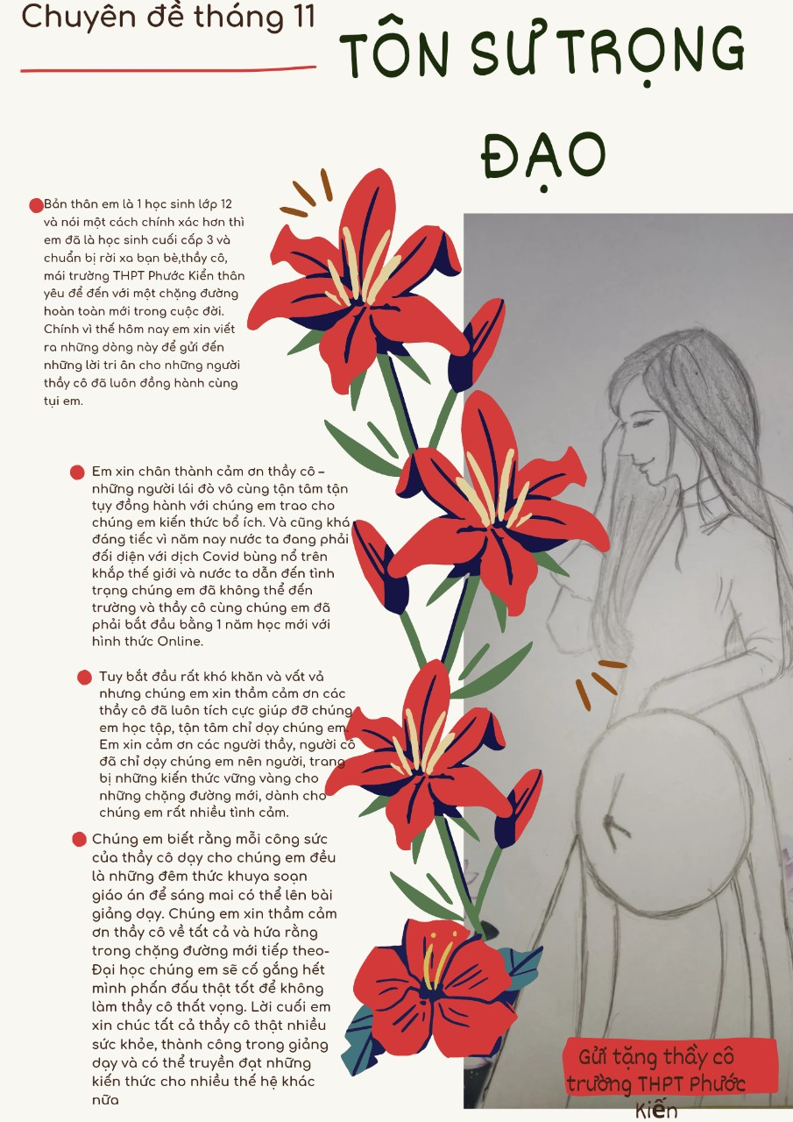

Để gửi đến các thầy cô - người đưa đò của mình, tập thể 12a10 cũng đã thiết lập tấm thiệp đầy ý nghĩa.

. 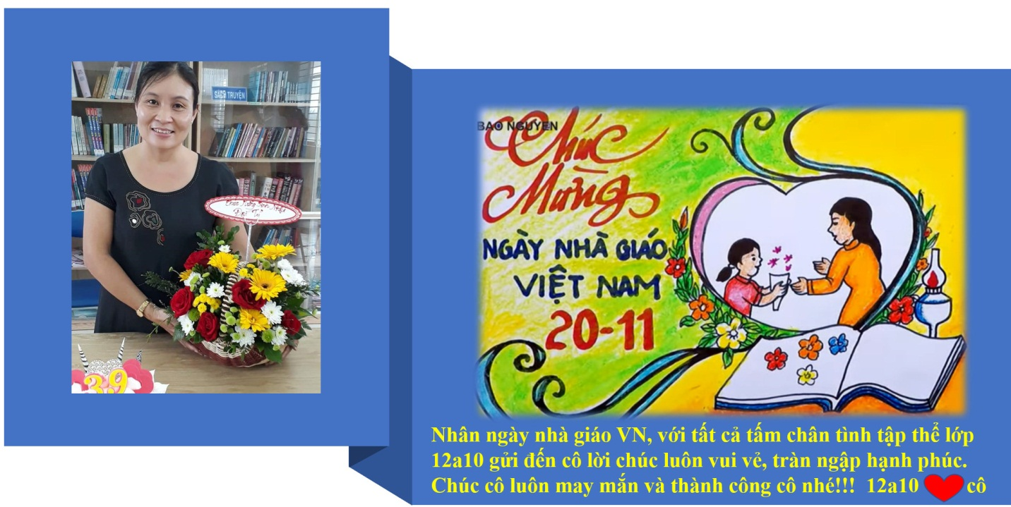

Từ sâu trong trái tim, các em luôn dành cho thầy cô tình cảm trân quý nhất!

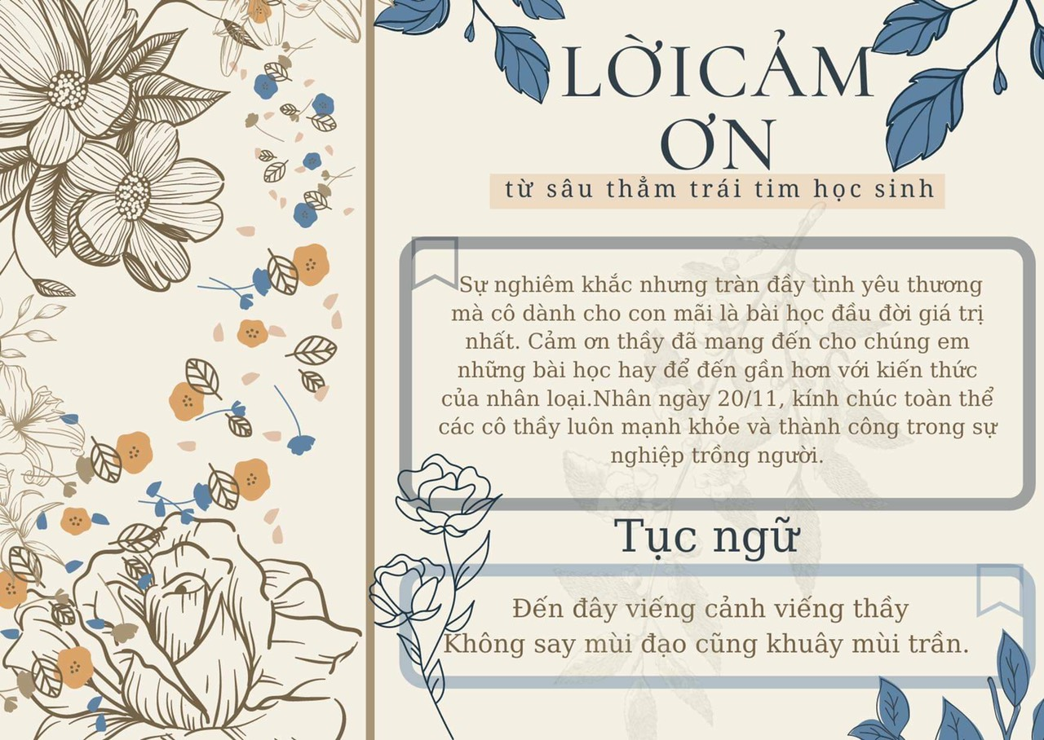



Tranh cũng là nguồn cảm hứng để các em gửi gắm lời tri ân đấn các thầy cô!

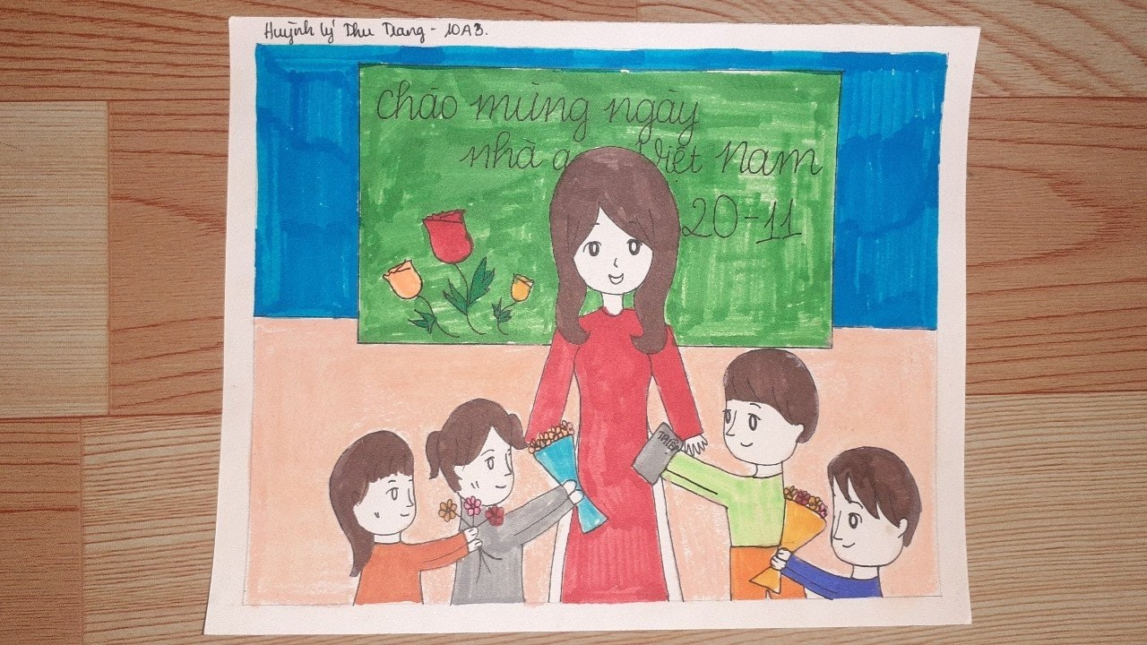

Tác phẩm tranh vẽ của Em Huỳnh Lý Thu Trang lớp 10A3

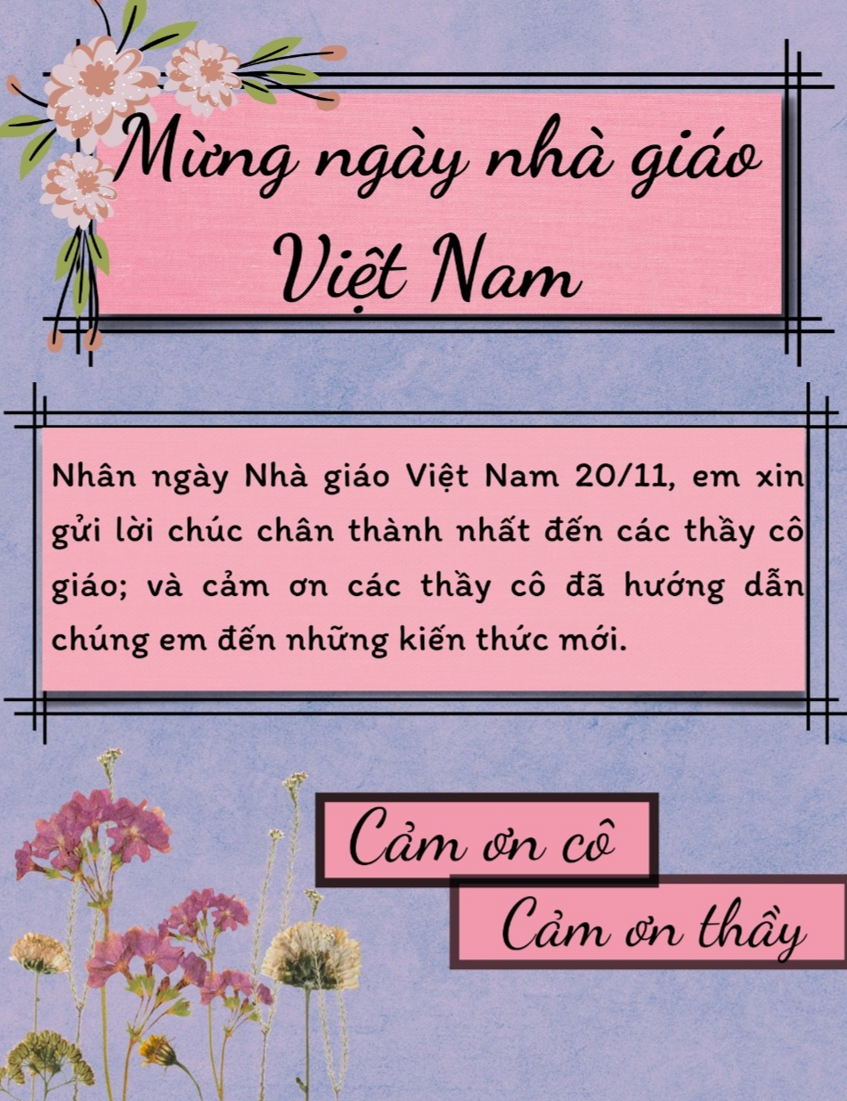

**20/11 hàng năm, ngày có ý nghĩa trọng đại**

**về sự nghiệp trồng người !**